Министерство образования Республики Беларусь

Учреждение образования «Белорусский государственный университет

информатики и радиоэлектроники»

Факультет компьютерных систем и сетей

Кафедра вычислительных машин систем и сетей

Дисциплина: Базы данных

**ОТЧЕТ**

по лабораторной работе №3

Студент: гр. 450504

Павец Н. К.

Руководитель: старший преподаватель

Калабухов Е. В.

**Проект**

Интернет-магазин компьютерной техники

**Сущности**

* City
* Country
* Brand
* Notebook
* Customer
* Image
* Provider

**SQL DDM Реляционная диаграмма**

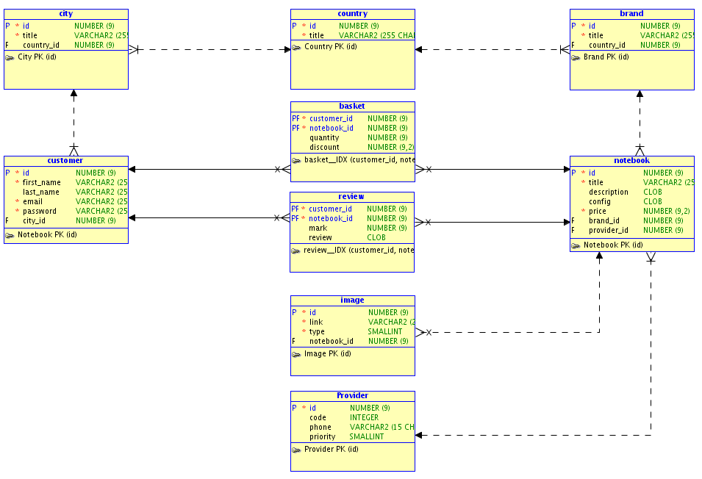

Рисунок 1 - SQL DDM диаграмма в нотации Баркера

**SQL Реляционная диаграмма (сгенерированная)**

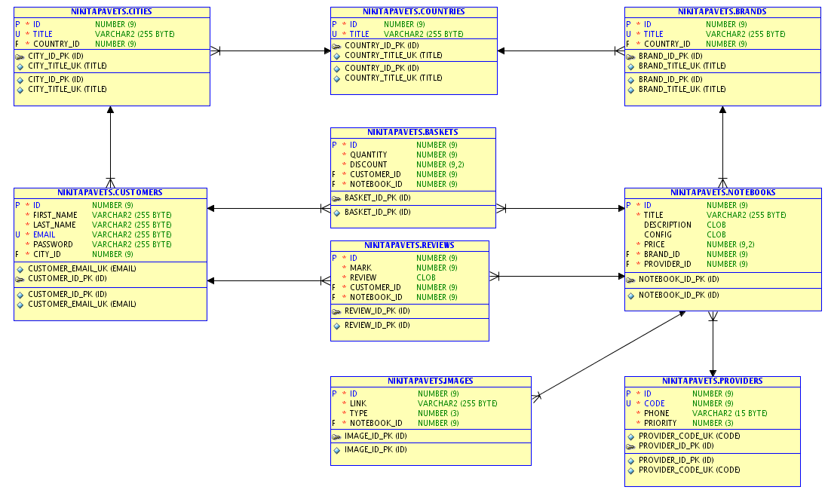

Рисунок 2 - SQL Реляционная диаграмма (сгенерированная)

В результате сравнения, получились практически идентичные реализации, за исключением того, что, при генерировании через sql-команды, были использованы операторы позволяющие добавить схеме бизнес-логику.

**SQL-команды**

-- COUNTRY ENTITY

ALTER TABLE CITIES

DROP CONSTRAINT CITY_COUNTRY_FK;

ALTER TABLE BRANDS

DROP CONSTRAINT BRAND_COUNTRY_FK;

DROP TABLE COUNTRIES;

CREATE TABLE COUNTRIES

(

ID NUMBER(9) NOT NULL,

TITLE VARCHAR2(255) NOT NULL,

CONSTRAINT COUNTRY_TITLE_UK UNIQUE (TITLE),

CONSTRAINT COUNTRY_ID_PK PRIMARY KEY (ID)

);

-- CITY ENTITY

ALTER TABLE CUSTOMERS

DROP CONSTRAINT CUSTOMER_CITY_FK;

DROP TABLE CITIES;

CREATE TABLE CITIES

(

ID NUMBER(9) NOT NULL,

TITLE VARCHAR2(255) NOT NULL,

COUNTRY_ID NUMBER(9) NOT NULL,

CONSTRAINT CITY_TITLE_UK UNIQUE (TITLE),

CONSTRAINT CITY_ID_PK PRIMARY KEY (ID),

CONSTRAINT CITY_COUNTRY_FK

FOREIGN KEY (COUNTRY_ID)

REFERENCES COUNTRIES

ON DELETE CASCADE

);

-- BRAND ENTITY

ALTER TABLE NOTEBOOKS

DROP CONSTRAINT NOTEBOOK_BRAND_FK;

DROP TABLE BRANDS;

CREATE TABLE BRANDS

(

ID NUMBER(9) NOT NULL,

TITLE VARCHAR2(255) NOT NULL,

COUNTRY_ID NUMBER(9) NOT NULL,

CONSTRAINT BRAND_TITLE_UK UNIQUE (TITLE),

CONSTRAINT BRAND_ID_PK PRIMARY KEY (ID),

CONSTRAINT BRAND_COUNTRY_FK

FOREIGN KEY (COUNTRY_ID)

REFERENCES COUNTRIES

);

-- CUSTOMER ENTITY

ALTER TABLE BASKETS

DROP CONSTRAINT BASKET_CUSTOMER_FK;

ALTER TABLE REVIEWS

DROP CONSTRAINT REVIEW_CUSTOMER_FK;

DROP TABLE CUSTOMERS;

CREATE TABLE CUSTOMERS

(

ID NUMBER(9) NOT NULL,

FIRST_NAME VARCHAR2(255) NOT NULL,

LAST_NAME VARCHAR2(255) NOT NULL,

EMAIL VARCHAR2(255) NOT NULL,

PASSWORD VARCHAR2(255) NOT NULL,

CITY_ID NUMBER(9) NOT NULL,

CONSTRAINT CUSTOMER_EMAIL_UK UNIQUE (EMAIL),

CONSTRAINT CUSTOMER_ID_PK PRIMARY KEY (ID),

CONSTRAINT CUSTOMER_CITY_FK FOREIGN KEY (CITY_ID) REFERENCES CITIES

);

-- PROVIDER ENTITY

ALTER TABLE NOTEBOOKS

DROP CONSTRAINT NOTEBOOK_PROVIDER_FK;

DROP TABLE PROVIDERS;

CREATE TABLE PROVIDERS

(

ID NUMBER(9) NOT NULL,

CODE NUMBER(9) NOT NULL,

PHONE VARCHAR2(15) NOT NULL,

PRIORITY NUMBER(3) NOT NULL,

CONSTRAINT PROVIDER_CODE_UK UNIQUE (CODE),

CONSTRAINT PROVIDER_ID_PK PRIMARY KEY (ID)

);

-- NOTEBOOK ENTITY

ALTER TABLE IMAGES

DROP CONSTRAINT IMAGE_NOTEBOOK_FK;

ALTER TABLE BASKETS

DROP CONSTRAINT BASKET_NOTEBOOK_FK;

ALTER TABLE REVIEWS

DROP CONSTRAINT REVIEW_NOTEBOOK_FK;

DROP TABLE NOTEBOOKS;

CREATE TABLE NOTEBOOKS

(

ID NUMBER(9) NOT NULL,

TITLE VARCHAR2(255) NOT NULL,

DESCRIPTION CLOB,

CONFIG CLOB,

PRICE NUMBER(9,2) NOT NULL,

BRAND_ID NUMBER(9) NOT NULL,

PROVIDER_ID NUMBER(9) NOT NULL,

CONSTRAINT NOTEBOOK_PRICE_MIN CHECK (PRICE > 0),

CONSTRAINT NOTEBOOK_ID_PK PRIMARY KEY (ID),

CONSTRAINT NOTEBOOK_BRAND_FK FOREIGN KEY (BRAND_ID) REFERENCES BRANDS,

CONSTRAINT NOTEBOOK_PROVIDER_FK FOREIGN KEY (PROVIDER_ID) REFERENCES PROVIDERS

);

-- IMAGE ENTITY

DROP TABLE IMAGES;

CREATE TABLE IMAGES

(

ID NUMBER(9) NOT NULL,

LINK VARCHAR2(255) NOT NULL,

TYPE NUMBER(3) NOT NULL,

NOTEBOOK_ID NUMBER(9) NOT NULL,

CONSTRAINT IMAGE_ID_PK PRIMARY KEY (ID),

CONSTRAINT IMAGE_NOTEBOOK_FK

FOREIGN KEY (NOTEBOOK_ID)

REFERENCES NOTEBOOKS

ON DELETE CASCADE

);

-- BASKET ENTITY

DROP TABLE BASKETS;

CREATE TABLE BASKETS

(

ID NUMBER(9) NOT NULL,

QUANTITY NUMBER(9) NOT NULL,

DISCOUNT NUMBER(9,2) NOT NULL,

CUSTOMER_ID NUMBER(9) NOT NULL,

NOTEBOOK_ID NUMBER(9) NOT NULL,

CONSTRAINT BASKET_QUANTITY_MIN CHECK (QUANTITY > 0),

CONSTRAINT BASKET_DISCOUNT_MIN CHECK (DISCOUNT > -1),

CONSTRAINT BASKET_ID_PK PRIMARY KEY (ID),

CONSTRAINT BASKET_NOTEBOOK_FK

FOREIGN KEY (NOTEBOOK_ID)

REFERENCES NOTEBOOKS

ON DELETE CASCADE,

CONSTRAINT BASKET_CUSTOMER_FK

FOREIGN KEY (CUSTOMER_ID)

REFERENCES CUSTOMERS

ON DELETE CASCADE

);

-- REVIEW ENTITY

DROP TABLE REVIEWS;

CREATE TABLE REVIEWS

(

ID NUMBER(9) NOT NULL,

MARK NUMBER(9) NOT NULL,

REVIEW CLOB NOT NULL,

CUSTOMER_ID NUMBER(9) NOT NULL,

NOTEBOOK_ID NUMBER(9) NOT NULL,

CONSTRAINT REVIEW_ID_PK PRIMARY KEY (ID),

CONSTRAINT REVIEW_NOTEBOOK_FK

FOREIGN KEY (NOTEBOOK_ID)

REFERENCES NOTEBOOKS

ON DELETE CASCADE,

CONSTRAINT REVIEW_CUSTOMER_FK

FOREIGN KEY (CUSTOMER_ID)

REFERENCES CUSTOMERS

ON DELETE CASCADE

);

При заполнении структуры данных, ошибок не возникло, база спроектированная правильно.